КАМІН (kamin_2)

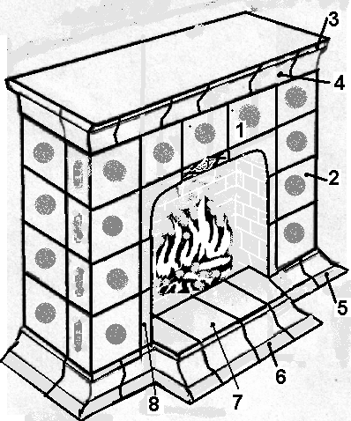

№ елементів | Назва елементів | Кількість, шт.
1 | Кахель прямий | 11
2 | Кахель кутовий | 8
3 | Карниз кутовий | 2
4 | Карниз прямий | 6
5 | Цоколь кутовий | 4
6 | Цоколь прямий | 6
7 | Плитка плоска | 4
8 | Портал | 7
 | ВСЬОГО, шт | ∑ 48
Загальна висота, см |  | 120
Маса кахелю, кг |  | 70

